3 cách làm ẩn phân vùng hồi phục (Recovery) trên Windows 10/8.1/7
Trên hầu hết các dòng máy tính, các nhà sản xuất có tạo sẵn một phân vùng phục hồi (Recovery) để người dùng có thể khôi phục Windows về trạng thái mới sản xuất. Theo mặc định, phân vùng này bị ẩn hoặc không xuất hiện trong File Explorer (Windows Explorer). Khi mở Disk Management, bạn có thể thấy rõ phân vùng này.
Phân vùng phục hồi (Recovery) chứa khá nhiều các dữ liệu quan trọng để khôi phục hệ điều hành Windows, do đó bạn nên ẩn nó đi để tránh việc bạn có thể vô ý bạn sẽ xóa nhằm các tập tin trong đó hoặc nghiêm trọng hơn là cả phân vùng.
Dưới đây là 3 cách ẩn phân vùng Recovery trên Windows 10/8.1/7 mà Quản trị mạng muốn giới thiệu đến bạn.
1. Sử dụng Disk Management
Bước 1: Mở Disk Management
Để mở Disk Management, bạn nhập create and format hard disk partitions vào khung Search trên Start Menu rồi nhấn Enter.
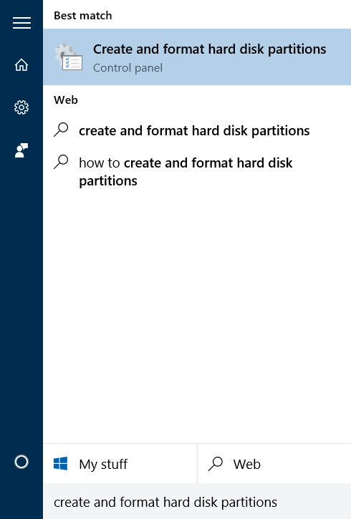
Hoặc ngoài ra bạn có thể nhập Diskmgmt.msc vào khung Search trên Start Menu hoặc cửa sổ lệnh Run rồi nhấn Enter.
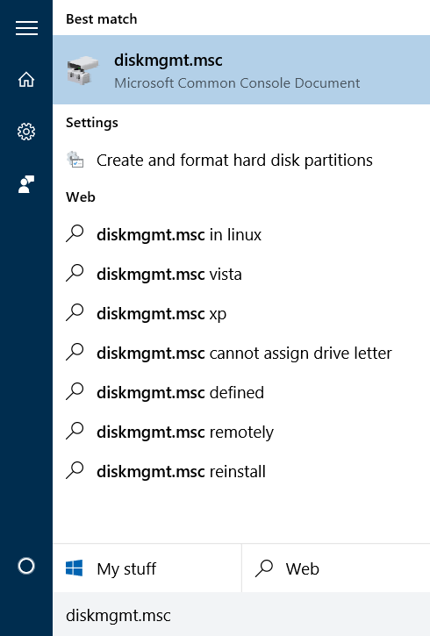
Bước 2:
Trên cửa sổ Disk Management, bạn kích chuột phải vào phân vùng Recovery bạn muốn ẩn rồi chọn Change Partition Letter and Paths.
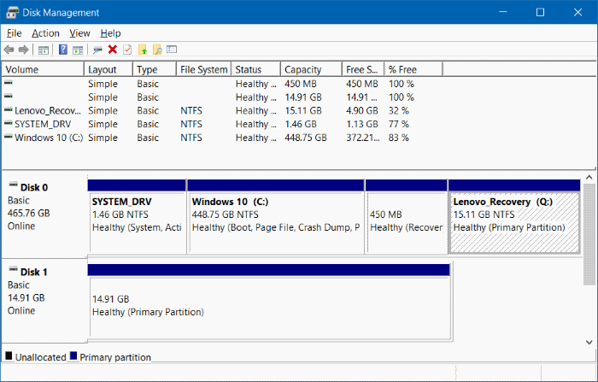
Bước 3:
Lúc này trên màn hình xuất hiện hộp thoại Change Partition Letter and Paths xuất hiện, bạn chọn Remove.
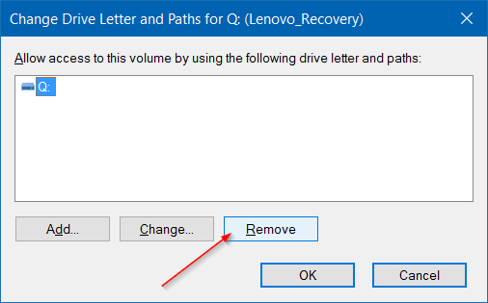
Sau đó chọn tiếp Yes khi hộp thoại “Some programs that rely on partition letters might not run correctly. Are you sure you want to remove this partition letter?” xuất hiện.
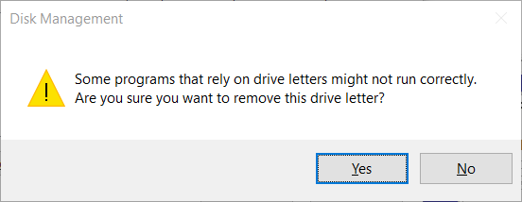
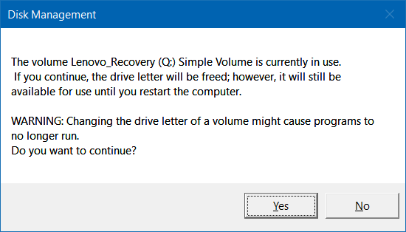
Như vậy là bạn đã thực hiện xong việc ẩn được phân vùng hồi phục (Recovery).
Nếu muốn hiển thị phân vùng hồi phục (Recovery) trên File Explorer, mở Disk Management, sau đó kích chuột phải vào phân vùng hồi phục chọn Change Partition Letter and Paths, click chọn tiếp Add sau đó chọn ký tự nhận dạng phân vùng.
2. Sử dụng Command Prompt
Bước 1: Mở Command Propmt dưới quyền Admin
Để mở Command Prompt dưới quyền Admin, bạn nhập CMD vào khung Search trên Start Menu, sau đó kích chuột phải vào Command Prompt rồi chọn Run As Administrator.
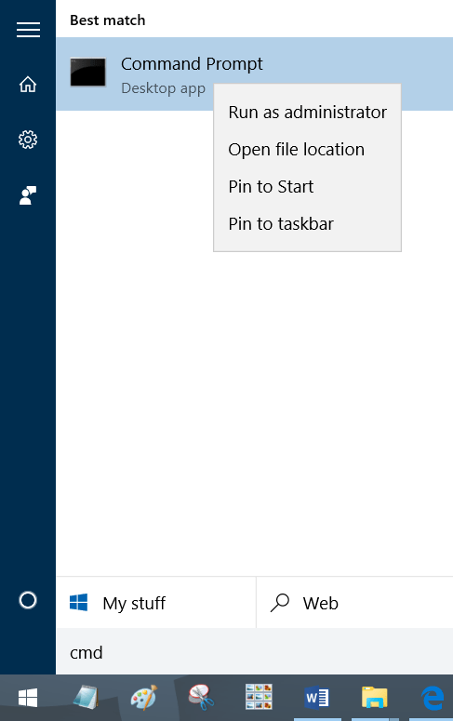
Bước 2:
Trên cửa sổ Command Prompt, bạn nhập từng câu lệnh dưới đây vào rồi nhấn Enter để xem tất cả các phân vùng:
Diskpart
List volume
Bước 3:
Tiếp theo chọn phân vùng bạn muốn ẩn.
Để chọn phân vùng, bạn sử dụng câu lệnh dưới đây:
Select volume X
Trong đó X là số phân vùng mà bạn tìm ở bước trên.
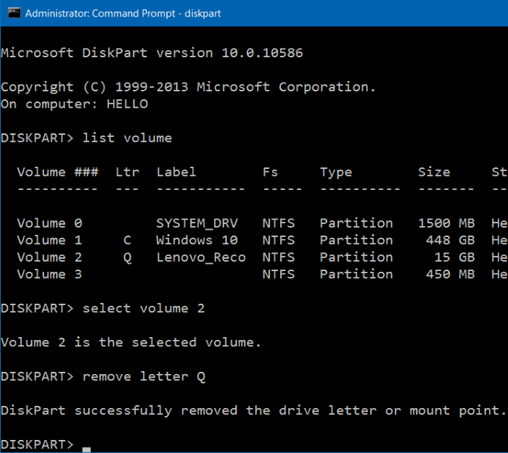
Bước 4:
Cuối cùng nhập câu lệnh dưới đây vào cửa sổ Command Prompt để xóa ký tự nhận dạng phân vùng (xóa các ký tự nhận dạng phân vùng ẩn tự động trên File Explorer).
Remove letter X
Trong đó X là ký tự ổ đĩa của phân vùng.
Để thêm ký tự và hiển thị phân vùng trên File Explorer, bạn thực hiện theo các bước dưới đây:
Bước 1:
Thực hiện bước 1,2,3 như ở trên.
Bước 2:
Nhập câu lệnh dưới đây để lựa chọn phân vùng:
Select volume X (X là số volume)
Bước 3:
Để truy cập ký tự nhận dạng phân vùng được lựa chọn, bạn sử dụng câu lệnh dưới đây:
Assign letter X (X là ký tự nhận dạng ổ đĩa bạn muốn truy cập).
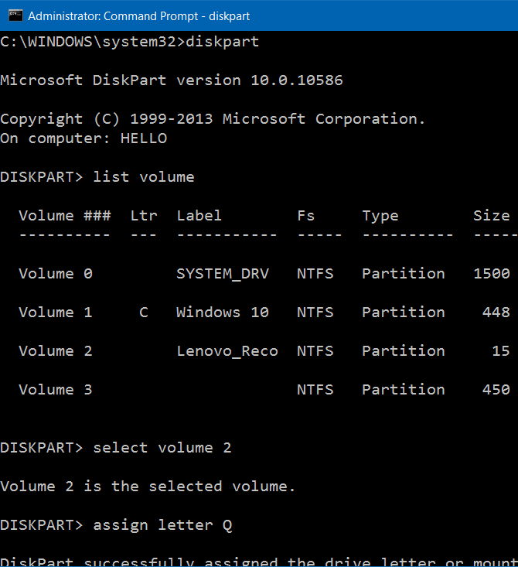
3. Sử dụng phần mềm thứ 3
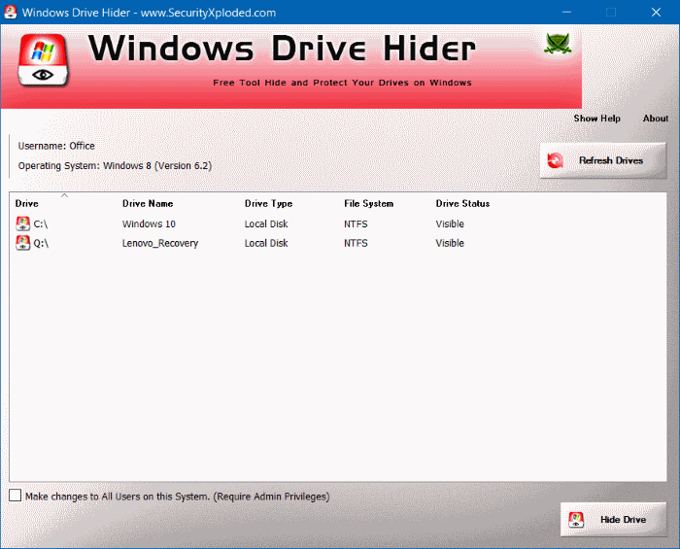
Windows Drive Hider là tiện ích miễn phí dành cho Windows. Tính năng chính của tiện ích là ẩn bất kỳ phân vùng nào trong ổ đĩa mà người dùng mong muốn. Cách sử dụng khá đơn giản, bạn chỉ việc tải công cụ này về, giải nén.
Khởi động Windows Drive Hider rồi chọn phân vùng mà bạn muốn ẩn rồi chọn Hide Partition là xong.

